事项编码：100211500358026744811330101

集体合同审查服务指南

市人力社保局

集体合同审查服务指南
一、适用范围
涉及的内容：用人单位与劳动者一方依法集体协商签订集体合同或者变更集体合同后，按照法律法规规定，应当由用人单位一方将集体合同文本等材料报送有管辖权的人力资源和社会保障部门。
服务对象：法人,其他组织
二、事项审查类型
即审即办
三、国家法律依据
中华人民共和国劳动合同法 全国人民代表大会常务委员会 2008-01-01
第一章 总则
第一条 为了完善劳动合同制度，明确劳动合同双方当事人的权利和义务，保护劳动者的合法权益，构建和发展和谐稳定的劳动关系，制定本法。
第二条
中华人民共和国境内的企业、个体经济组织、民办非企业单位等组织（以下称用人单位）与劳动者建立劳动关系，订立、履行、变更、解除或者终止劳动合同，适用本法。
国家机关、事业单位、社会团体和与其建立劳动关系的劳动者，订立、履行、变更、解除或者终止劳动合同，依照本法执行。
第三条
订立劳动合同，应当遵循合法、公平、平等自愿、协商一致、诚实信用的原则。
依法订立的劳动合同具有约束力，用人单位与劳动者应当履行劳动合同约定的义务。
第四条
用人单位应当依法建立和完善劳动规章制度，保障劳动者享有劳动权利、履行劳动义务。
工资集体协商试行办法 劳动和社会保障部 2000-11-08
第六条 县级以上劳动保障行政部门依法对工资协议进行审查，对协议的履行情况进行督检查。
集体合同规定 劳动和社会保障部 2004-05-01
第七条 县级以上劳动保障行政部门对本行政区域内用人单位与本单位职工开展集体协商、签订、履行集体合同的情况进行监督，并负责审查集体合同或专项集体合同。
第四十二条 集体合同或专项集体合同签订或变更后，应当自双方首席代表签字之日起10日内，由用人单位一方将文本一式三份报送劳动保障行政部门审查。
劳动保障行政部门对报送的集体合同或专项集体合同应当办理登记手续。
中华人民共和国劳动法 第八届全国人大常委会第八次会议 1995-01-01
第三十四条 集体合同签订后应当报送劳动行政部门；劳动行政部门自收到集体合同文本之日起十五日内未提出异议的，集体合同即行生效。
四、省级法律依据
浙江省集体合同条例 省人民代表大会常务委员会 2011-01-01 第六条 第二款 县级以上人民政府人力资源和社会保障主管部门及其他有关部门依法对集体协商和签订、履行集体合同的情况进行监督。 第三十四条 集体合同签订或者变更后，应当自双方首席代表签字之日起十日内，由用人单位一方将集体合同文本一式五份及说明等材料报送有管辖权的人力资源和社会保障主管部门。人力资源和社会保障主管部门自收到集体合同文本之日起十五日内未提出异议的，集体合同即行生效；人力资源和社会保障主管部门提出异议的，签订集体合同的双方应当对提出异议的条款进行修订，重新报送人力资源和社会保障主管部门。
五、市级法律依据

六、县级规定

七、受理机构
市人力资源和社会保障局
八、决定机构
市人力资源和社会保障局
九、数量限制
无数量限制

十、受理条件
（一）集体协商双方的主体资格符合法律、法规和规章规定； （二）集体协商程序不违反法律、法规、规章规定； （三）集体合同或专项集体合同内容不与法规政策规定相抵触。
十一、禁止性要求
无禁止性要求
十二、申请材料目录

材料名称 | 材料形式 | 必要性及描述 | 备注
《集体合同（工资协议）备案申请表》 | 纸质或电子 | 必要
《集体合同（工资协议）》文本 | 纸质或电子 | 必要 | 多份文件建议打包上传
营业执照 | 系统自动获取，如数据不全则需申请者提交 | 必要 | 多份文件建议打包上传

十三、申请接收
申请方式：网上申请,现场窗口申请
办理地点: 杭州市人力社保综合服务大厅（杭州市上城区小营街道中河中路248号）5-12号窗口;
十四、对外公布的办理程序描述

环节 | 办理时限 | 办理人员 | 审查标准 | 办理结果
申请 | 申请人向窗口提交申请材料或在浙江政务服务网进行网上申报，并选择结果送达方式。
受理 | 即办 | 劳动关系处工作人员 | 对申请材料进行初步审核。经审核，申请材料齐全、符合法定形式的，决定予以受理。申请材料齐全并符合法定形式，但申请材料需要核实的，应当决定予以受理。申请材料存在可以当场更正的错误的，应当允许有权更正人当场予以更正，由更正人在更正处签名或者盖章、注明更正日期；经确认申请材料齐全，符合法定形式的，应当决定予以受理。申请材料不齐全或者不符合法定形式的，应当当场告知申请人需要补正的全部内容。不属于企业登记范畴或者不属于本机关登记管辖范围的事项，应当即时决定不予受理，并告知申请人向有关行政机关申请。 | 1.材料齐全符合法定形式的出具《受理通知书》；2.不属于许可范畴或者不属于本机关受理范围的，应及时告知申请人向相应行政机关申请。
审核 | 即办 | 劳动关系处负责人 | 对申请材料进行实质性审查，所提交材料是否齐全、是否符合法定形式、是否符合相关法律规定，并作出相应决定。 | 对于审查通过的，作出准予备案决定，生成备案意见书；对于审查未通过的作出不予备案决定，生成不予备案意见书，并告知申请人原因。
办结 | 即办 | 行政审批处工作人员 | 根据审核情况，对申请材料进行整理并归档后，将决定文书以指定方式寄送给申请人。 | 1.做出准予备案决定的，出具备案意见书并返还二份加盖行政审批章的《集体合同》文本（仅窗口申请）；2.作出不予备案决定的，出具不予备案意见书并返还所提交文本。
送达 | 2个工作日 | 行政审批处工作人员 | 根据申请人选择的送达方式送达决定文书及其他相关文书。

十五、办理方式

十六、办结时限
法定期限：15工作日
承诺期限：即办
时限说明：
十七、收费依据及标准
收费项目名称 | 收费标准 | 减免说明

十八、审批结果名称
《集体合同（工资协议）备案意见书》
十九、结果送达
自作出决定之日起2个工作日内送达
送达方式：当场送达,快递送达
二十、行政相对人权利和义务
1.申请人有依法申请的平等权利，行政机关不得歧视。
2.申请人申请备案，应当如实向行政机关提交有关材料和反映真实情况，并对申请材料实质内容的真实性负责。
3.申请人可通过12345咨询电话、浙江政务服务网或人力社保部门门户网站，获取事项的服务指南。
4.做出不予备案决定的，应当说明理由，并告知申请人法律救济途径。
二十一、咨询途径
咨询电话：全国统一咨询投诉热线0571-12345
二十二、监督投诉渠道
监督投诉电话：全国统一咨询投诉热线0571-12345或12345投诉热线
网上投诉：http://zxts.zjzwfw.gov.cn
二十三、受理地点和时间
受理地点：杭州市人力社保综合服务大厅（杭州市上城区小营街道中河中路248号）5-12号窗口
受理接待时间：法定工作日上午8:30-11:50，下午13:30-17:00

二十四、办理进程和结果公开查询
咨询电话：全国统一咨询投诉热线0571-12345
网上查询：bsjd.zjzwfw.gov.cn
二十五、办事者到办事现场次数
0次
次数说明：申请人网上申请即可跑0次

附录1 集体合同审查流程图
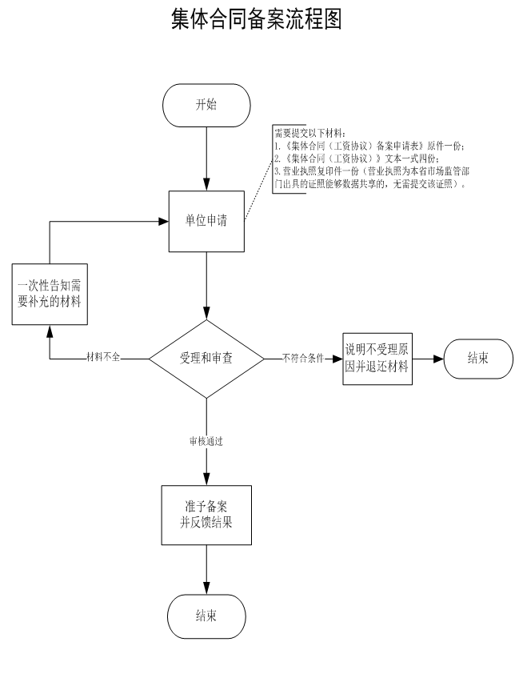

附录2 相关申请材料示范文本
材料空白表、示例表，请在“申请材料”中单独下载打印

附录3 常见问题解答
1、问题：
申请集体合同备案的对象有哪些？
解答：:本行政区域内的企业、个体经济组织、民办非企业单位等。

